“전통 문화 체험부터 공연·놀이까지, 설날엔 역시 스타필드!”
스타필드서 온 가족 다함께 ‘K-명절 체험’ 즐겨보세요
□ 명절 대표 방문지답게 올 설에도 점별 팝업∙체험∙공연 등 K-명절 콘텐츠 총집합
□ 하남서 전통 ‘짚풀 공예’ 체험하고, 코엑스몰선 ‘화투’ 팝업으로 색다른 명절 놀이
□ 안성 시그니처 ‘바우덕이 풍물단’ 공연 전 점포 확대…전통 공연으로 명절 흥 돋워
□ 보드게임 대회∙슬라임 올림픽 등 온 가족 웃음꽃 피는 참여형 콘텐츠도 풍성

우리 가족 쇼핑 테마파크 스타필드가 민족 대명절 설을 맞아 온 가족이 함께 즐길 수 있는 다채로운 ‘K-명절 체험’ 콘텐츠를 선보인다

스타필드는 차별화된 패밀리 체험 콘텐츠로 매년 국내 유력 내비게이션 앱이 선정한 설∙추석 연휴 인기 목적지 상위권에 오르는 등 명절 대표 방문지로 자리매김했다. 올해 설에도 ‘K-명절’의 성지답게 전통과 놀이, 공연을 결합한 이색 체험으로 연휴의 즐거움을 더할 예정이다.

먼저, 스타필드 하남(2/12~2/18)은 ‘짚풀생활사박물관’과 함께 선조들의 지혜가 담긴 짚풀 문화를 경험할 수 있는 ‘짚(ZIP)에서 놀자’ 팝업 전시를 진행한다. 1993년 개관한 짚풀생활사박물관은 짚풀 관련 생활 용구와 농기구, 민속자료 등 약 1만 6,000여 점의 유물을 소장하고 있다.

이번 전시에서는 대형 초가집과 볏짚 동물을 비롯해 짚풀 저장고, 생활도구 등을 관람하며 짚풀을 활용해 겨울을 나던 선조들의 지혜를 엿볼 수 있다. 엽전 꾸러미와 보릿짚 드림캐처를 만들어 보는 ‘짚풀 놀이터’, 멍석 위에서 즐기는 ‘짚풀 볼링’과 ‘짚풀 소파 포토존’ 등 다양한 체험 프로그램도 마련해 전통문화를 온몸으로 느낄 수 있다.

스타필드 코엑스몰(2/13~2/18)에서는 전통놀이 화투를 감각적으로 재해석한 이색 체험 팝업 ‘오광(光) 정원’을 선보인다. 게임사 네오위즈의 보드게임 ‘피망 뉴맞고’와 협업해 화투 디자인을 수묵담채화로 풀어낸 공간에서 명절 분위기를 색다르게 즐길 수 있도록 구성했다. ▲화투패 짝 맞추기 ▲신년 화투 운세 ▲숨은 오광 찾기 ▲ 도전! 화투 데시벨 등 총 4가지 체험존에서 온 가족이 함께 참여하며 즐길 수 있는 명절놀이 경험을 제안한다.

설 연휴의 흥을 더할 전통 공연도 이어진다. 특히, 스타필드 안성의 대표 명절 프로그램으로 자리 잡은 ‘안성시립 남사당 바우덕이 풍물단’ 공연이 올해 설에는 스타필드 전점으로 확대 운영된다.

바우덕이 풍물놀이는 조선 최초의 여성 꼭두쇠 바우덕이가 이끈 남사당패의 전통 연희로, 올해는 하남(2/14)을 시작으로 코엑스몰(2/15), 고양(2/16), 안성(2/17), 수원(2/18) 순으로 스타필드 전 점포를 순회한다. 꽹과리, 장구, 북, 징이 만들어내는 신명나는 풍물놀이를 통해 온 백성이 함께 즐기던 우리나라 전통 공연의 흥을 생생하게 전달한다.

스타필드 고양(2/14·15·17)은 전통놀이와 마당극이 어우러진 ‘말썽쟁이 별마당 대잔치’를 열어 눈길을 끈다. 가족 단위로 대결을 펼치는 ‘천하제일 윷놀이 대전’과 암행어사가 복 많은 집을 찾아 나서는 마당극 공연이 어우러져 명절의 정취를 만끽하기 좋다. 국악을 현대적으로 재해석한 퓨전국악밴드 ‘경지’의 공연도 하남(2/15), 수원 별마당도서관(2/16), 코엑스몰 별마당도서관(2/17)에서 만날 수 있다.

아이부터 어른까지 온 가족이 함께 웃고 어울릴 수 있는 참여형 체험 콘텐츠도 곳곳에서 진행된다.

스타필드 고양(2/17~3/4)은 아스모디코리아의 대표 보드게임을 즐길 수 있는 거대한 보드게임 판으로 변신한다. ‘꼬치의 달인’, ‘클러스터’, ‘플립7’ 등 누구나 쉽게 참여할 수 있는 미니게임을 비롯해, 제한 시간 내 미션을 수행하는 ‘보드게임 마스터 챌린지’, 대회 프로그램인 ‘링크스 4강전’ 등 세대 구분 없이 함께 즐길 수 있는 보드게임존을 마련했다.

아이들의 오감을 자극하는 ‘슬라임 올림픽’도 스타필드 안성(2/13~2/22)에서 열린다. 국내 유일 대형 슬라임 테마파크 ‘슬라라(SLALAA)’와 함께 거대한 슬라임 벽과 슬라임 과녁 맞추기, 슬라임 바닥 풍선 대회 등 아이들이 경기장을 누비며 온몸으로 즐길 수 있는 공간으로 꾸몄다.

글씨 예술가 강병인 작가의 초대형 붓글씨 퍼포먼스와 캘리그라피 이벤트(2/18)도 스타필드 코엑스몰에서 펼쳐진다. ‘참이슬’, 드라마 ‘미생’ 등 한글 서체 작업을 통해 캘리그라피 대중화를 이끈 강병인 작가는 초대형 붓으로 활기찬 새해를 응원하는 문구를 적어 내려가며 따스한 새해 인사를 전할 예정이다. 현장에서 선착순 30명에게 강병인 작가가 직접 아름다운 캘리그라피로 신년 덕담을 담아 선물하는 이벤트도 실시한다.

스타필드 하남과 스타필드 빌리지 운정에서는 화제의 '두바이 디저트’ 팝업이 열려 고객들의 입맛을 사로잡는다. 2월 12일부터 점별 스타벅스 매장에서는 오픈런 대란을 부른 '두쫀롤(두바이쫀득롤)’을 일 100개 한정으로 만나볼 수 있다. 카다이프(건면)와 피스타치오가 섞인 필링을 마시멜로우 시트로 감싸 쫀득한 식감과 고소한 맛이 잘 어우러져 남녀노소 누구나 즐기기 좋다. 버터 풍미 가득한 크루아상에 달콤한 두바이 초콜릿이 더해진 신세계푸드의 ‘두초크(두바이 초코 크루아상)’ 팝업(2/13~2/15)도 진행된다. 오전 10시와 오후 3시에 각 300개씩, 일 600개 한정 판매한다.

스타필드는 설 연휴 기간 전점 정상 영업하며, 설날 당일(2/17)만 정오에 문을 연다. 점포별 영업시간 및 자세한 행사 내용은 스타필드 공식 홈페이지에서 확인할 수 있다.

별 첨: 스타필드 하남 ‘짚(ZIP)에서 놀자’ 팝업 전시 사진
[사진 설명(1)~(5)] 우리 가족 쇼핑 테마파크 스타필드가 민족 대명절 설을 맞아 온 가족이 함께 즐길 수 있는 다채로운 ‘K-명절 체험’ 콘텐츠를 선보인다. ‘K-명절’의 성지답게 점포별로 전통과 놀이, 공연을 결합한 이색 체험으로 연휴의 즐거움을 더할 예정이다.

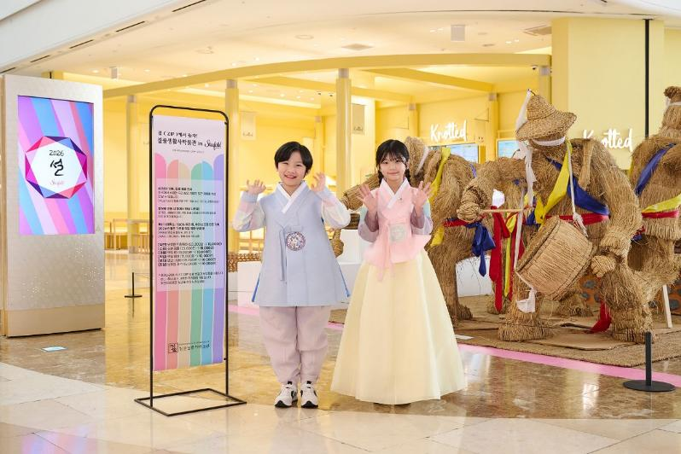
[사진 설명(1)] 스타필드 하남에서 진행 중인 ‘짚(ZIP)에서 놀자’ 팝업 전시(2/12~2/18)에서 어린이 모델들이 사진 촬영을 하고 있다.
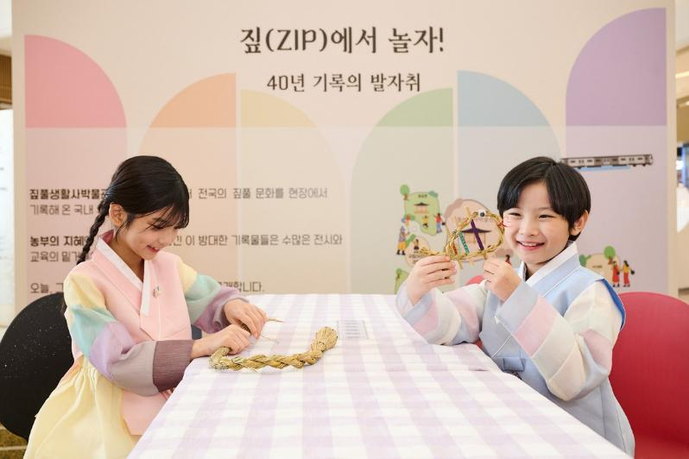
[사진 설명(2)] 스타필드 하남에서 진행 중인 ‘짚(ZIP)에서 놀자’ 팝업 전시(2/12~2/18)에서 어린이 모델들이 짚풀 만들기를 하고 있다.

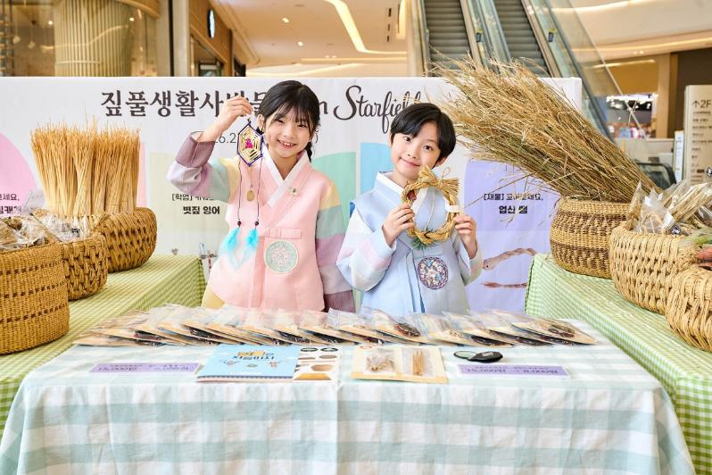
[사진 설명(3)] 스타필드 하남에서 진행 중인 ‘짚(ZIP)에서 놀자’ 팝업 전시(2/12~2/18)에서 어린이 모델들이 짚풀 공예품과 함께 기념 사진을 촬영하고 있다.

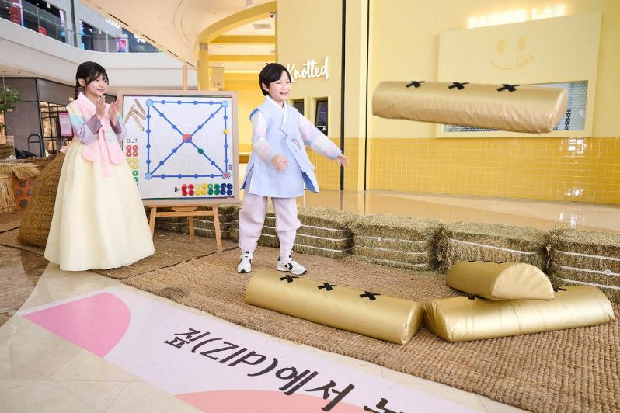
[사진 설명(4)] 스타필드 하남에서 진행 중인 ‘짚(ZIP)에서 놀자’ 팝업 전시(2/12~2/18)에서 어린이 모델들이 윷놀이를 하고 있다.

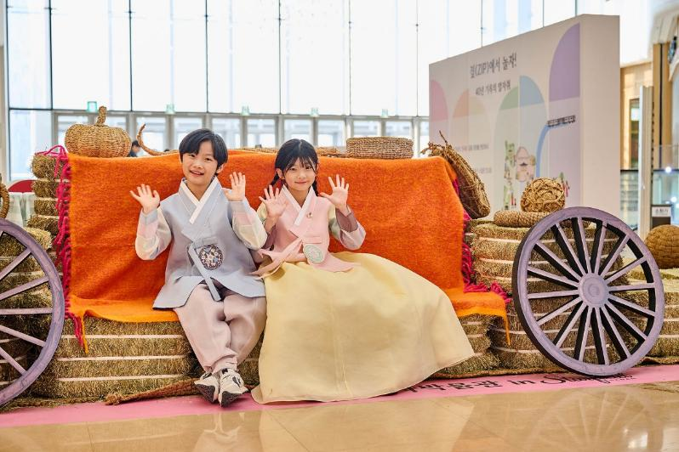
[사진 설명(5)] 스타필드 하남에서 진행 중인 ‘짚(ZIP)에서 놀자’ 팝업 전시(2/12~2/18)에서 어린이 모델들이 사진 촬영을 하고 있다.

- 고맙습니다. 신세계프라퍼티 홍보담당 입니다 (총 5매) –

